BASE DE CONHECIMENTO
Assessoria Regulatória em Geração de Energia Elétrica
Edilson Araújo Advogados
em parceria com Thiago Fernandes Advogado

Frente Especializada em Geração Elétrica — Fase de Implantação
Abril 2026

Sumário
1. Leilão e Outorga no Setor de Geração Elétrica 3
1.1 O Leilão de Energia 3
1.2 A Outorga 3
2. O Ciclo de Vida de um Empreendimento de Geração 4
3. A Fase Pré-obra 5
3.1 Licenciamento Ambiental 5
3.2 Conexão à Rede (CUST / CUSD) 5
3.3 Declarações Obrigatórias no RAPEEL 5
3.4 Projetos de Engenharia e Contratações 5
3.5 Fechamento do Financiamento 5
4. A Fase de Obras e Implantação 7
4.1 Como a ANEEL Fiscaliza 7
4.2 Obrigações Mensais Declaradas na Fase de Obras 7
4.3 Principais Riscos na Fase de Obras 7
Atraso na entrega de equipamentos 7
Problemas com a construtora 7
Atraso nas obras de conexão e interferências ambientais 8
5. A Operação em Teste 9
5.1 Conceito e Fundamento 9
5.2 Requerimento de Autorização de Teste 9
5.3 O Prazo Máximo de Teste 9
5.4 Documentação do Comissionamento e Implicações no CCEAR 9
6. Penalidades Regulatórias 10
6.1 Editalícias — Do Contrato do Leilão 10
6.2 Administrativas — Poder de Polícia da ANEEL 10
6.3 Comerciais — Mercado de Energia 10
6.4 Lógica de Escalonamento 10
7. Excludente de Responsabilidade 12
7.1 O que o Excludente Suspende 12
7.2 As Causas Excludentes 12
7.3 O Nexo Causal — Onde a Maioria dos Pedidos Falha 12
7.4 O Fluxo Processual 13
8. Gestão de Conformidade Regulatória 14
8.1 Por que o Empreendedor Não Consegue Fazer Isso Sozinho 14
8.2 As Quatro Dimensões da Gestão de Conformidade 14
8.3 O RAPEEL, o RALIE e o Modelo de Engajamento 14
9. Apoio Regulatório 16
9.1 Representação Judicial e Extrajudicial 16
9.2 Consultoria Regulatória 16
9.3 Atuação junto à ANEEL 16
9.4 Defesa em Processos de Penalidades 16
9.5 Suporte em Processos de Excludente 16
10. Assessoria Estratégica 17
10.1 Apoio junto a Instituições Financiadoras 17
10.2 Assessoria para Obtenção de Incentivos Fiscais 17
11. O RALIE como Ferramenta de Prospecção 19
11.1 Os Dois Indicadores-Chave de Qualificação de Lead 19
11.2 Score de Risco para Priorização de Leads 19
11.3 Roteiro de Prospecção Mensal 19
Glossário 21

1. Leilão e Outorga no Setor de Geração Elétrica
O Brasil opera um dos maiores programas de expansão de geração elétrica do mundo. Para garantir energia suficiente nos próximos anos, o país combina dois mecanismos: o leilão de energia e a outorga. Compreendê-los é o ponto de partida de toda a atuação regulatória.

1.1 O Leilão de Energia
O Governo Federal planeja quanto de energia nova o país vai precisar e organiza leilões competitivos. Empresas privadas apresentam projetos e fazem propostas de preço. Vence quem oferecer o menor. A vencedora assina o CCEAR (Contrato de Comercialização de Energia no Ambiente Regulado) com as distribuidoras, tipicamente por 20 a 30 anos.
Tipo de Leilão | Característica | Aplicação típica
Energia Nova A-5 | Usinas que entrarão em operação em 5 anos | Renováveis (eólica, solar, PCH)
Energia Nova A-3 | Usinas que entrarão em operação em 3 anos | Projetos mais maduros
Energia Existente | Usinas já em operação renovando contratos | Variado
Reserva | Reforço da segurança do sistema com fontes específicas | Variado

1.2 A Outorga
Vencer o leilão não é suficiente. O setor elétrico é um serviço público regulado: nenhuma empresa pode construir uma usina sem autorização formal do Estado. A outorga é o ato jurídico pelo qual a ANEEL confere esse direito, definindo empreendimento, local, potência e prazo.

Modalidade | Característica | Aplicação típica
Concessão | Contrato formal bilateral, prazo longo (30 anos), maior peso de obrigações e garantias | Grandes hidrelétricas (UHE acima de 50 MW)
Autorização | Ato administrativo unilateral da ANEEL, mais ágil, obrigações igualmente vinculantes | Eólica, solar FV, PCH, biomassa — a mais comum hoje
Permissão | Menos comum, usada em situações específicas | Casos pontuais

PONTO CRÍTICO: A outorga vem acompanhada de um cronograma comprometido com datas específicas para cada marco do projeto. Esse cronograma é obrigação contratual e regulatória simultânea. Descumpri-lo sem justificativa válida aciona automaticamente o regime de penalidades.

2. O Ciclo de Vida de um Empreendimento de Geração
Todo empreendimento percorre as mesmas fases, da outorga à operação comercial plena. A atuação do escritório concentra-se nas fases de maior densidade regulatória e maior risco para o empreendedor — as fases 2, 3 e 4, identificadas no diagrama abaixo.
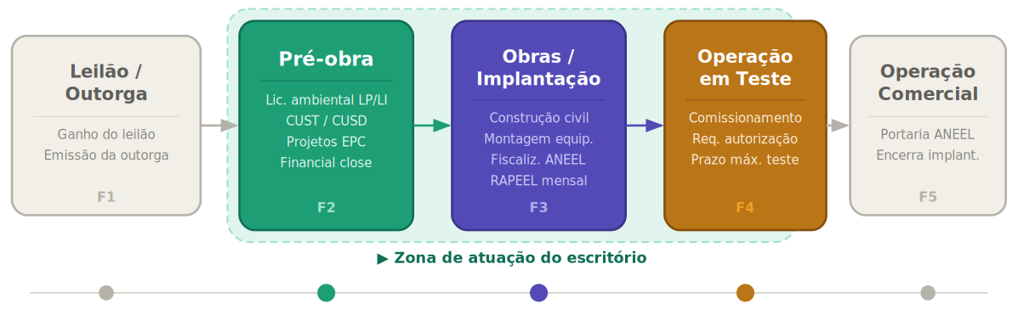

Fase | O que acontece | Obrigações principais | Atuação
1. Leilão / Outorga | Vitória no leilão, assinatura do CCEAR, emissão da outorga pela ANEEL | Início das declarações mensais no RAPEEL | Estruturação inicial e due diligence regulatória
2. Pré-obra | Licenciamento (LP, LI), CUST/CUSD, financiamento, projetos EPC | Declarações mensais, cronograma de obras, status de licenças | FOCO PRINCIPAL
3. Obras / Implantação | Construção civil, montagem eletromecânica, obras de conexão | Avanço físico mensal, registros fotográficos, previsão atualizada | FOCO PRINCIPAL
4. Operação em Teste | Primeiro sincronismo, comissionamento operacional, verificação de sistemas | Requerimento de teste, laudos de comissionamento, prazo máximo de teste | FOCO SECUNDÁRIO
5. Operação Comercial | ANEEL emite Portaria no DOU, implantação encerrada | Dossiê completo de comissionamento, confirmação de conexão | Encerramento e suporte eventual

3. A Fase Pré-obra
A fase pré-obra é a mais subestimada do ciclo. A maioria dos empreendedores foca na construção (onde o dinheiro físico sai) mas é na pré-obra que os projetos ganham ou perdem a batalha regulatória. Um erro aqui contamina todas as fases seguintes e é muito mais difícil de corrigir depois. A fase vai da emissão da outorga ao início das obras civis, com cinco frentes paralelas.

3.1 Licenciamento Ambiental
A frente mais crítica e imprevisível. O licenciamento passa por três etapas sequenciais:
- LP — Licença Prévia: atesta a viabilidade ambiental do local. Em muitos leilões exigida como condição de habilitação.
- LI — Licença de Instalação: autoriza o início das obras físicas. Sem ela, nenhuma movimentação de terra é permitida. O órgão pode ser IBAMA, SEMA estadual ou municipal.
- LO — Licença de Operação: necessária antes da operação comercial. O processo deve ser iniciado durante as obras.

Quando o IBAMA demora além do prazo regulamentar para emitir a LI, configura-se mora do Poder Público, fundamento para excludente de responsabilidade. Para usar esse argumento é imprescindível ter documentado: data de protocolo do pedido, todos os ofícios enviados e recebidos, todas as diligências atendidas.

3.2 Conexão à Rede (CUST / CUSD)
O problema mais silencioso e mais fatal da pré-obra. Uma usina pode ser construída com perfeição técnica e não conseguir ligar na rede porque o contrato de conexão não foi assinado a tempo. O CUST (Transmissão) ou CUSD (Distribuição) exige: solicitação ao ONS do Relatório de Viabilidade de Acesso, aprovação do estudo, negociação e assinatura, e construção da subestação e linha de conexão. O processo pode levar meses e precisa começar imediatamente após a outorga.

3.3 Declarações Obrigatórias no RAPEEL
A obrigação declaratória não começa com a obra — começa com a outorga. Desde o primeiro mês, o empreendedor já deve alimentar o RAPEEL até o dia 15. Na pré-obra, as declarações cobrem o status das licenças, andamento das negociações de conexão e a previsão atualizada de operação comercial.

3.4 Projetos de Engenharia e Contratações
Em paralelo às licenças e conexão, o empreendedor deve fechar os contratos de EPC (Engineering, Procurement and Construction). O lead time de equipamentos principais (aerogeradores, módulos fotovoltaicos) pode ser de 12 a 18 meses. Empresas que não fecham cedo frequentemente descobrem que os equipamentos chegam depois da data comprometida.

3.5 Fechamento do Financiamento
Quase toda usina é financiada com dívida de longo prazo: BNDES, bancos multilaterais (BID, IFC), bancos comerciais ou fundos de infraestrutura. O financial close é pré-condição para o início das obras. Um projeto com licenciamento inconsistente ou CUST pendente não fecha o financiamento.

A pré-obra é o melhor momento para contratar o escritório: os riscos ainda são potenciais e gerenciáveis. Além disso, é nessa fase que se constroem os registros documentais que vão fundamentar um eventual excludente no futuro. Um ofício protocolado corretamente hoje vale ouro num processo regulatório dois anos depois.

4. A Fase de Obras e Implantação
A fase de obras é onde o projeto sai do papel e onde o maior número de problemas regulatórios se materializa. O cronograma comprometido está correndo ativamente, a ANEEL fiscaliza de forma intensa e múltiplos agentes externos operam simultaneamente com riscos de desalinhamento.

4.1 Como a ANEEL Fiscaliza
A fiscalização é exercida pela SFG (Superintendência de Fiscalização dos Serviços de Geração) em duas modalidades:
- Monitoramento a distância: análise mensal das declarações do RAPEEL cruzada com dados de outros órgãos. Contínuo e automático. Gera o RALIE público mensalmente.
- Fiscalização de campo: vistorias físicas com registro fotográfico e relatório técnico. Acionada por inconsistência, atraso significativo ou amostragem.

Existe uma dupla narrativa do projeto: a do empreendedor (declarado no RAPEEL) e a da ANEEL (verificado em campo). Quando as duas divergem, o problema é da empresa. Divergência relevante pode ser tratada como declaração falsa: infração autônoma independente de qualquer atraso.

4.2 Obrigações Mensais Declaradas na Fase de Obras

Campo RAPEEL | O que declarar | Risco de inconsistência
Avanço físico global | Percentual das obras em relação ao total. ANEEL tem curvas de referência por tipo de usina. | Vistoria + autuação por declaração falsa se discrepância for relevante
Avanço por frente | Obras civis, montagem eletromecânica, obras de conexão, percentual individual por frente. | Inconsistência interna indica declaração incorreta
Registros fotográficos | Obrigatórios, datados e georreferenciados. Instrumento primário de verificação do avanço real. | Ausência enfraquece o dossiê defensivo
Status de licenciamento | Fase atual de LP, LI e LO. Cruzado automaticamente com sistemas dos órgãos ambientais. | Dados desatualizados identificados automaticamente pela ANEEL
Previsão de operação | Data atualizada. Previsão empurrada mês a mês sem processo formal gera narrativa adversa. | Reclassificação de viabilidade para Média ou Baixa

4.3 Principais Riscos na Fase de Obras

Atraso na entrega de equipamentos
O risco mais frequente. Aerogeradores e módulos fotovoltaicos são produzidos majoritariamente na Europa e China. Crises logísticas e filas de espera em fábricas podem atrasar a entrega em 3 a 12 meses. Contratos sem clausulado robusto deixam o empreendedor sem instrumento de pressão e sem documentação para excludente.

Problemas com a construtora
Inadimplência, falência, rescisão contratual: qualquer um paralisa fisicamente a obra. Contratos de EPC mal estruturados, sem garantias de performance adequadas, são a causa raiz mais comum.

Atraso nas obras de conexão e interferências ambientais
Mesmo com a usina 100% construída, se a linha de conexão da transmissora não estiver pronta ela não pode operar. Surgimento de espécies protegidas, sítios arqueológicos e condicionantes não atendidas podem resultar em embargo. Embargos de órgão público (IBAMA, IPHAN) são potencialmente causa excludente quando documentados com rigor.

5. A Operação em Teste
A operação em teste é a fase mais mal compreendida do ciclo. O empreendedor olha para a usina gerando energia e pensa que o problema acabou. Regulatoriamente, ele ainda está na fase de implantação, com cronograma correndo e penalidades possíveis.

5.1 Conceito e Fundamento
Uma usina fisicamente pronta não é automaticamente autorizada a operar. A operação em teste existe porque a usina precisa demonstrar, sob condições reais de geração, que todos os seus sistemas funcionam corretamente antes de ser integrada definitivamente ao sistema elétrico. Durante o teste a usina pode gerar e faturar no mercado spot, mas para fins do CCEAR e da regulação da ANEEL, ela ainda está em implantação.

5.2 Requerimento de Autorização de Teste
A operação em teste não começa automaticamente. O empreendedor deve protocolar requerimento formal junto à ANEEL com: confirmação do agente de transmissão de que a conexão está energizada, declaração de que equipamentos foram comissionados pelo fabricante, documentação dos sistemas de proteção conforme especificações do ONS, e confirmação de vigência da LI.

5.3 O Prazo Máximo de Teste
A ANEEL estabelece prazo máximo para a operação em teste, em geral, da ordem de 6 meses para renováveis. Quando esse prazo vence sem que o empreendedor tenha protocolado o requerimento de operação comercial, configura-se novo atraso regulatório mesmo que a usina esteja gerando perfeitamente.

Este é um dos erros mais comuns: a usina está operando, o cliente está satisfeito e o responsável técnico está focado em outra coisa, enquanto o prazo de teste corre silenciosamente. O empreendedor pode ter construído e iniciado o teste no prazo e mesmo assim cair em atraso por omissão burocrática. É inteiramente evitável com acompanhamento especializado.

5.4 Documentação do Comissionamento e Implicações no CCEAR
O dossiê que instruirá o requerimento de operação comercial inclui: laudos de comissionamento por unidade geradora (emitidos pelo fabricante), relatório de ensaios elétricos, confirmação do agente de transmissão, e confirmação de vigência da LO. Qualquer documento faltando atrasa a emissão da Portaria — e enquanto ela não sai, a usina está tecnicamente em atraso mesmo gerando energia. Se a Portaria não é obtida até a data de início de suprimento do CCEAR, a usina fica exposta ao PLD e à obrigação de recomposição de lastro.

6. Penalidades Regulatórias
As penalidades são o argumento comercial central: o que cria urgência no cliente. Estão organizadas em três camadas que se acumulam sobre o mesmo evento de atraso. Não são alternativas entre si: podem ser aplicadas simultaneamente.
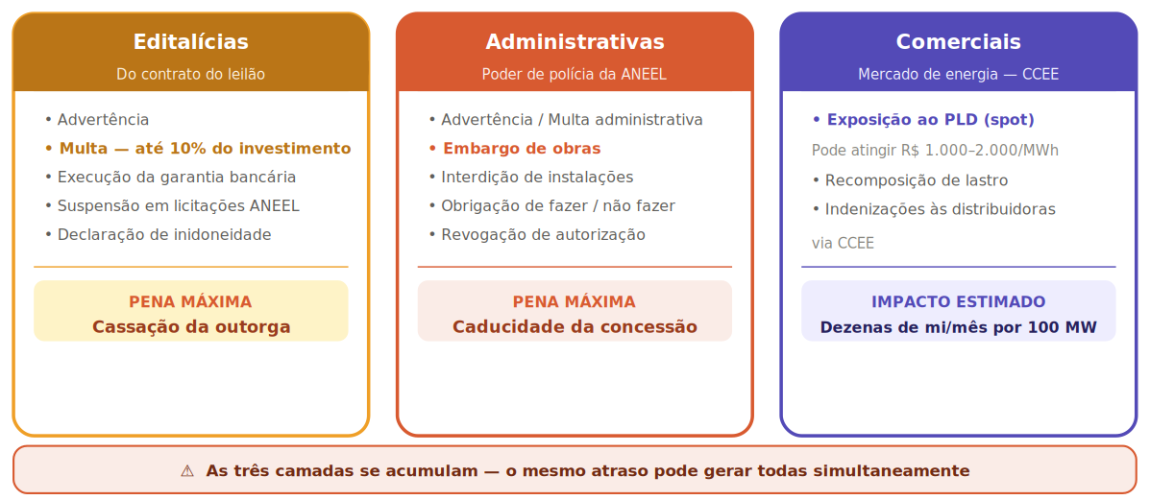

6.1 Editalícias — Do Contrato do Leilão
Nascem do edital do leilão e do contrato de concessão/autorização. São penalidades contratuais. A multa pode chegar a 10% do valor total do investimento declarado. Para uma usina de R$ 400 milhões, isso é R$ 40 milhões. A execução da garantia é imediata, a ANEEL pode acionar a fiança bancária sem ação judicial. A cassação da outorga significa a perda total do projeto com o ativo retornando a leilão.

6.2 Administrativas — Poder de Polícia da ANEEL
Derivam do poder de polícia regulatório previsto na Lei nº 9.427/1996. Não dependem de descumprimento contratual específico e podem ser aplicadas por qualquer infração às normas do setor. O embargo de obras é especialmente grave: cria um ciclo vicioso onde a interrupção forçada gera mais atraso, que gera mais penalidades. A caducidade da concessão é a extinção unilateral do direito de gerar.

6.3 Comerciais — Mercado de Energia
As menos compreendidas pelos empreendedores e em alguns cenários as mais caras. Quando a usina atrasa e não entra em operação na data prevista, ela descumpre o cronograma de suprimento do CCEAR. Pela regulação, o gerador não fica isento da obrigação de entregar a energia contratada; pelo contrário, é imediatamente acionada a obrigação de recomposição de lastro.
Para entender a dinâmica, imagine que o CCEAR funciona como um “compromisso de entrega” firmado com as distribuidoras. Se a usina não está gerando, a distribuidora não espera: ela precisa da energia para atender o consumidor final. Assim, o empreendedor é obrigado a cobrir esse rombo comprando energia no mercado de curto prazo (mercado spot, administrado pela CCEE) pelo Preço de Liquidação das Diferenças (PLD). É como se o gerador tivesse vendido um produto que ainda não fabricou e, para honrar o contrato, precisasse comprá-lo no mercado à vista, a preço de pico. Em períodos de estresse hídrico ou crise de oferta, o PLD dispara (podendo atingir R$ 1.000–2.000/MWh). Diferente de uma multa administrativa ou contratual (que são eventos pontuais), essa exposição gera um custo recorrente e imprevisível que corrói a viabilidade financeira do projeto mês a mês, até a emissão da Portaria de operação comercial. Para uma usina de 100 MW, a exposição mensal pode facilmente chegar a dezenas de milhões.
.

O risco não é linear — é multiplicativo. O mesmo atraso pode gerar simultaneamente: multa contratual de 10% + execução da garantia bancária + embargo administrativo + exposição total ao PLD + indenização às distribuidoras. Para uma usina de R$ 400 milhões, a exposição combinada pode ultrapassar R$ 60–80 milhões.

6.4 Lógica de Escalonamento
A ANEEL normalmente não aplica a pena máxima de imediato. A gradação típica é: advertência (aviso formal registrado no histórico) → multa (proporcional à gravidade e à reincidência) → medidas acautelatórias (embargo, interdição) → cassação ou caducidade (abandono ou violações gravíssimas reiteradas). O cliente que chega com uma advertência ainda está em boa posição para corrigir o rumo.

7. Excludente de Responsabilidade
O excludente de responsabilidade é o serviço de maior valor agregado e menor conhecimento do mercado. É o instituto regulatório que permite ao empreendedor demonstrar que o atraso ocorreu por causa de um fator externo, imprevisível e irresistível. Quando reconhecido pela ANEEL, suspende todas as consequências do atraso.

7.1 O que o Excludente Suspende

Benefício | Escopo
Isenção de penalidade administrativa | Multa, embargo, interdição — todas as sanções do poder de polícia da ANEEL
Isenção de penalidade editalícia | Multa contratual de até 10%, execução da garantia, demais sanções do contrato de leilão
Isenção de recomposição de lastro | Suspende a obrigação de cobrir a posição contratual de venda de energia no período coberto
Posterg. formal do cronograma | A ANEEL reconhece o novo prazo como válido, sem ônus regulatório pelo atraso coberto

7.2 As Causas Excludentes

Categoria | O que cobre | Prova exigida
Climáticas extremas | Eventos meteorológicos atipicamente acima da média histórica. Seca extrema, enchentes, pluviometria fora da série histórica. | Dados do INMET demonstrando desvio estatístico significativo. A régua é estatística.
Atos do Poder Público | Demora do IBAMA/SEMA na emissão de licenças, embargos ambientais, decisões judiciais, desapropriações lentas, interdições de acesso. A mais frequente na prática. | Datas de protocolo vs. emissão da licença. Mora superior ao prazo legal do órgão.
Situações de emergência | Pandemias (COVID-19 gerou enorme volume processual em 2020-21), epidemias regionais, desastres naturais, crises na cadeia de suprimentos. | Decretos e atos oficiais. Documentação de impacto concreto no empreendimento.
Outros motivos | Interpretação relativamente ampla, mas com exigência de demonstração rigorosa. Greve de transportadores, eventos geopolíticos com impacto comprovável. | Documentação robusta de impacto direto e proporcional ao empreendimento.

7.3 O Nexo Causal — Onde a Maioria dos Pedidos Falha
Não basta provar que o evento ocorreu. É preciso provar que aquele evento causou aquele atraso, naquela magnitude, naquele empreendimento específico. O excludente é proporcional ao impacto comprovado, não ao evento total.

EXEMPLO: Usina eólica no Piauí com atraso de 8 meses. Empreendedor alega demora do IBAMA na LI. Para o nexo causal ser robusto é necessário demonstrar: (1) data de protocolo do pedido; (2) data de emissão da LI; (3) que durante esse intervalo a obra estava especificamente impedida por falta dessa licença e não por outros fatores; (4) que a demora foi superior ao prazo legal. Se o atraso total é 8 meses, mas a demora do IBAMA explica apenas 3, o excludente cobre somente esses 3 meses.

7.4 O Fluxo Processual
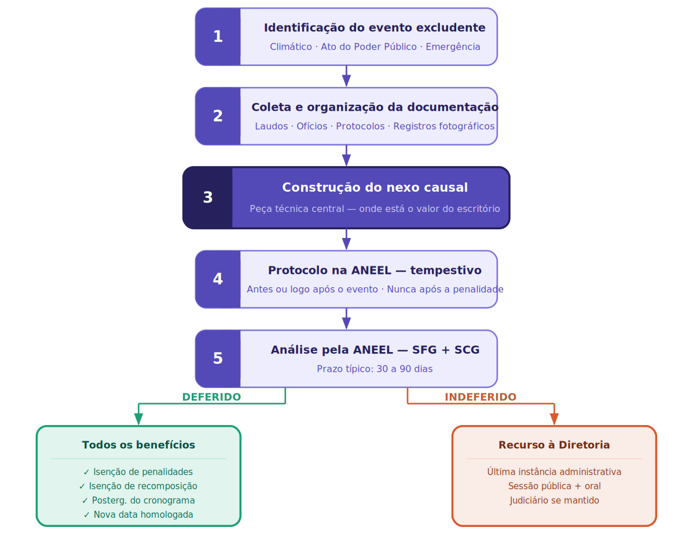

8. Gestão de Conformidade Regulatória
A gestão de conformidade é o serviço âncora: o que sustenta o relacionamento de longo prazo e evita que o cliente precise dos serviços emergenciais de excludente e defesa em penalidade. Quando uma empresa recebe uma outorga, ela assume obrigações que persistem continuamente durante toda a implantação. Não cumprir qualquer uma é infração autônoma, independente do andamento das obras.

8.1 Por que o Empreendedor Não Consegue Fazer Isso Sozinho
A equipe que toca a obra está focada em prazo de entrega, custo e performance técnica dos equipamentos. Projetos de geração são geridos por SPEs com estruturas enxutas cujo foco é construir e operar. A capacidade de compliance regulatório simplesmente não existe internamente. Declarações feitas incorretamente, marcos que passam sem que ninguém perceba, documentação estratégica que nunca é produzida.

8.2 As Quatro Dimensões da Gestão de Conformidade

Dimensão | O que cobre | Valor entregue
1. Declarações periódicas (mensais) | Status de licenciamento (LP/LI/LO), conexão (CUST/CUSD), percentual de avanço físico, previsão de operação e registros fotográficos. Prazo: dia 15 de cada mês. | Declarações corretas e defensáveis — não apenas preenchidas. Narrativa regulatória mais favorável ao projeto.
2. Controle de marcos e prazos | Monitoramento contínuo de cada marco do cronograma comprometido, com alertas escalonados: 90, 30 e 15 dias antes de cada marco crítico. | Antecipação de riscos: excludente, alteração formal de cronograma ou gestão do impacto do descumprimento.
3. Processos formais de alteração | Alteração de cronograma, de características técnicas, de potência e transferência de titularidade (M&A). Qualquer alteração precisa de aprovação formal ANTES da implementação. | Garantia de que o projeto nunca opera em situação irregular por mudança não aprovada.
4. Gestão documental estratégica | Construção sistemática do arquivo regulatório: protocolos RAPEEL, registros fotográficos, ofícios a órgãos ambientais, comunicações com a transmissora, atas de reuniões relevantes. | Dossiê defensivo mobilizável a qualquer momento. Um excludente com 60% do dossiê já pronto tem resultado radicalmente diferente.

8.3 O RAPEEL, o RALIE e o Modelo de Engajamento
O RAPEEL (sistema declaratório) e o RALIE (painel público) são duas faces do mesmo dado. O que o mercado vê no RALIE — situação de obra, viabilidade, atraso — é exatamente o que o empreendedor declarou no RAPEEL. Gerenciar bem o RAPEEL é controlar a narrativa pública do projeto perante a ANEEL e o mercado.

Modalidade | Escopo | Para quem
Retainer mensal | Declarações mensais, monitoramento de prazos, alerta proativo de riscos emergentes. Receita previsível para o escritório. | Qualquer empreendedor em implantação
Projetos específicos | Alterações de outorga pontuais, pedidos de excludente, defesa em processos de penalidade, transferência de titularidade. | Demanda pontual específica
Portfólio múltiplo | Gestão consolidada de todos os projetos com visão integrada de riscos e prazos. Serviço de maior valor agregado. | Fundos, grupos com 5+ projetos

9. Apoio Regulatório
O apoio regulatório é o pilar mais amplo e onde vive a expertise jurídica propriamente dita. É o que o escritório faz quando o cliente está em conflito ativo com a ANEEL ou em risco jurídico concreto. Compõe-se de cinco linhas de serviço integradas.

9.1 Representação Judicial e Extrajudicial
O trabalho extrajudicial é a maior parte da atuação: defesas escritas, ofícios técnicos, recursos administrativos e eventual comparecimento a audiências na ANEEL para processos abertos: autos de infração, penalidades, excludentes indeferidos. O diferencial está em conhecer o rito processual próprio da ANEEL, sua jurisprudência interna e o que a Diretoria valoriza numa defesa. A representação judicial entra quando os remédios administrativos se esgotam: mandado de segurança para suspender atos da ANEEL, ações anulatórias de multas e impugnações de caducidade, julgadas pela Justiça Federal.

9.2 Consultoria Regulatória
- Interpretação de normas e resoluções: a ANEEL publica resoluções normativas com frequência. O escritório acompanha e traduz o impacto de cada mudança para o projeto do cliente.
- Due diligence regulatória: para processos de M&A, é a fotografia completa do passivo regulatório: processos abertos, status de cronograma, consistência das declarações RAPEEL, situação do licenciamento.
- Mapeamento de risco prospectivo: olhar os próximos 6 a 12 meses e identificar onde estão os marcos em risco, qual a consequência de um atraso e se há causa excludente potencial.

9.3 Atuação junto à ANEEL
O regulador é um interlocutor ativo e a qualidade do relacionamento tem impacto real nos resultados. Isso inclui: pleitos de reconhecimento de marcos formalmente registrados, solicitação de esclarecimentos quando a ANEEL reclassifica a viabilidade sem que o empreendedor entenda o motivo, e reuniões técnicas proativas com a SFG em projetos com atraso relevante.

9.4 Defesa em Processos de Penalidades

Momento | Característica e conteúdo da defesa
Defesa prévia | Apresentada antes da decisão de primeira instância. Maior potencial de influência. Inclui: contestação dos fatos, apresentação de causa excludente, argumentos de proporcionalidade e razoabilidade, histórico de conformidade como atenuante, e argumentos sobre a legalidade do ato punitivo.
Recurso à Diretoria | Quando a decisão de primeira instância é desfavorável. Julgado em sessão pública com possibilidade de sustentação oral perante os diretores. A Diretoria pode manter, reduzir ou cancelar a penalidade.

9.5 Suporte em Processos de Excludente
O excludente não é serviço isolado, é parte do ecossistema de apoio regulatório. O escritório que faz a conformidade mensal já está construindo o dossiê do excludente mês a mês. Quando o evento ocorre, 60% do trabalho já está feito, acelerando dramaticamente o processo e aumentando as chances de êxito.

10. Assessoria Estratégica
O pilar mais sofisticado e de maior ticket. Transforma o escritório de prestador jurídico-regulatório em parceiro estratégico do negócio. Opera numa camada anterior: as decisões que determinam se o projeto vai ter condições de ser viabilizado financeira e economicamente.

10.1 Apoio junto a Instituições Financiadoras
Praticamente todo empreendimento no Brasil é financiado com dívida de longo prazo: BNDES, bancos multilaterais (BID, IFC), bancos comerciais ou fundos de infraestrutura. A relação dívida/capital próprio pode chegar a 70% ou mais. O financiador tem exigências próprias, muitas vezes mais rigorosas do que as da própria ANEEL, e o nível de regularidade regulatória do projeto determina se os desembolsos serão liberados ou não.

Serviço | Descrição
Dossiê regulatório para financial close | Relatório demonstrando regularidade completa: outorga válida, licença vigente, CUST/CUSD assinado, RAPEEL em dia, sem processos abertos. Quando há irregularidades, define o plano para regularizar antes do fechamento.
Condições suspensivas regulatórias | Monitoramento das condições que o banco exige para liberar desembolsos: manutenção da outorga, renovação de licenças, cumprimento do cronograma. Alerta quando há risco de travar um desembolso.
Interlocução com o banco durante a obra | Quando o projeto enfrenta problema regulatório, prepara relatório técnico que explica, contextualiza e apresenta o plano de resolução. A diferença entre o banco que suspende desembolsos e o banco que acompanha tranquilamente.
Financiamentos estruturados | Em project finance, o fluxo de caixa do projeto é a garantia do empréstimo. A robustez regulatória é elemento central da análise de crédito. O escritório participa ativamente das discussões sobre riscos regulatórios e suas mitigações.

10.2 Assessoria para Obtenção de Incentivos Fiscais

Incentivo | Benefício | Condição principal
SUDENE / SUDAM | Redução de 75% do IRPJ sobre o lucro da exploração por até 10 anos. Para uma usina gerando receita expressiva, pode representar dezenas de milhões. | Habilitação formal + acompanhamento periódico de manutenção do benefício.
REIDI | Suspensão de PIS e COFINS na aquisição de máquinas e equipamentos. Para usinas com equipamentos de centenas de milhões, gera economia expressiva de caixa. | Aprovação pelo Ministério + controle rigoroso de notas fiscais e destinação dos equipamentos.
Isenção de ICMS | Maioria dos estados isenta ou reduz ICMS em equipamentos de geração renovável. Condições variam por estado e tipo de equipamento. | Análise da legislação estadual específica + estruturação correta das notas fiscais.
Isenção II / IPI | Equipamentos de geração renovável sem similar nacional podem ter isenção ou redução do Imposto de Importação e IPI. | Processo junto à CAMEX + comprovação de ausência de similar nacional.

ARGUMENTO COMERCIAL: A assessoria estratégica vende captura de valor, não apenas prevenção de perda. Para um parque solar de 100 MW no Nordeste com investimento de R$ 400 milhões, a combinação SUDENE + REIDI + isenções estaduais pode representar R$ 30–50 milhões em benefícios ao longo da vida do projeto. O custo da assessoria que obtém e mantém esses benefícios é uma fração disso.

11. O RALIE como Ferramenta de Prospecção
O RALIE (Relatório de Acompanhamento da Expansão da Oferta de Geração de Energia Elétrica) é o painel público da ANEEL que lista todos os empreendimentos em implantação no Brasil, atualizado até o dia 15 de cada mês. Foi criado para fiscalização, mas revela exatamente onde estão os problemas. E problemas são o nosso mercado.
*Acesso: portalrelatorios.aneel.gov.br/Ralie. Base CSV: dadosabertos.aneel.gov.br (histórico desde junho de 2021).

11.1 Os Dois Indicadores-Chave de Qualificação de Lead

Indicador 1 — Situação da Obra | Indicador 2 — Viabilidade da Implantação
Não iniciada: Outorga emitida, obras não começaram. Risco silencioso acumulando.  Em andamento: Obras em curso. Não significa no prazo — avaliar o desvio do cronograma.  Paralisada: LEAD URGENTE. Sem previsão de operação. Risco máximo de cassação.  Concluída: Aguardando operação. Apoio de desbloqueio documental. | Alta: LI vigente + obras em andamento. Prospecção preventiva de conformidade.  Média: Obras paradas ou sem LI. Risco crescente — conversa de prevenção.  Baixa: LEAD QUENTE. Suspensão de licença, processo de revogação, obras paralisadas.  NOTA: A viabilidade é julgamento prospectivo da ANEEL, independe do cronograma.

11.2 Score de Risco para Priorização de Leads
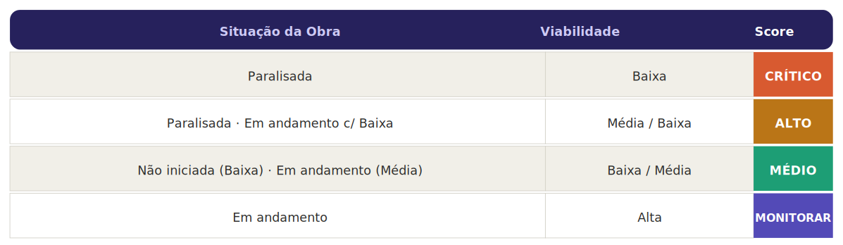

11.3 Roteiro de Prospecção Mensal
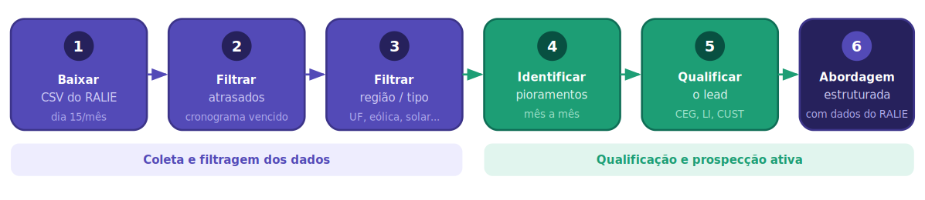

# | Ação | Detalhamento
1 | Baixar a base | CSV mensal do portal de dados abertos da ANEEL (até dia 15 de cada mês) ou painel interativo.
2 | Filtrar atrasados | Filtrar empreendimentos com cronograma atrasado. Elimina projetos no prazo e concentra a análise em quem tem problema ativo.
3 | Filtrar região / tipo | Aplicar filtro geográfico (UF ou região) e de fonte (eólica, solar, PCH). Concentrar no perfil de cliente prioritário.
4 | Identificar pioramentos | Comparar o arquivo atual com o do mês anterior. Empreendimentos que pioraram de classificação têm urgência crescente — momento ideal de abordagem.
5 | Qualificar o lead | Na ficha: nome do empreendedor (o lead), CEG, tipo e potência, data de operação comprometida vs. atual (magnitude do atraso), status de LI e de CUST/CUSD.
6 | Abordagem estruturada | "Identificamos no RALIE de [mês] que seu empreendimento [nome] está com [situação]. Isso representa exposição estimada de R$ X. Nossa assessoria atua preventivamente nessa fase." O cliente percebe que você já conhece o projeto antes de ele te procurar.

Glossário

Termo | Definição
ACR | Ambiente de Contratação Regulada — mercado de leilões de energia onde as distribuidoras compram energia a longo prazo das geradoras.
ANEEL | Agência Nacional de Energia Elétrica — autarquia reguladora do setor elétrico brasileiro.
CCEAR | Contrato de Comercialização de Energia no Ambiente Regulado — assinado após o leilão, tipicamente 20 a 30 anos.
CCEE | Câmara de Comercialização de Energia Elétrica — administra o mercado de energia elétrica no Brasil, incluindo o mercado spot.
CEG | Código Único de Empreendimentos de Geração — identifica unicamente cada usina em todos os sistemas da ANEEL.
CUST / CUSD | Contrato de Uso do Sistema de Transmissão / Distribuição — obrigatório para conectar a usina à rede. Sem ele, a usina não pode operar.
EPC | Engineering, Procurement and Construction — modelo de contrato em que uma única empresa responde por engenharia, fornecimento de equipamentos e construção.
Financial Close | Momento em que o financiamento do projeto é formalmente fechado e os recursos começam a ser liberados para a construção.
Lastro | Garantia de que a usina vai entregar a energia contratada. A recomposição de lastro é a obrigação de cobrir a posição contratual quando a usina não está operando.
LI | Licença de Instalação — autoriza o início físico das obras. Sem ela nenhuma movimentação de terra é permitida.
LO | Licença de Operação — necessária antes da operação comercial. Exigida para emissão da Portaria pela ANEEL.
LP | Licença Prévia — atesta a viabilidade ambiental do local antes de qualquer intervenção física.
ONS | Operador Nacional do Sistema — responsável pela operação integrada e coordenada da rede de transmissão de energia elétrica.
Outorga | Ato jurídico da ANEEL que autoriza a construção e operação de uma usina geradora. Pode ser Concessão, Autorização ou Permissão.
PLD | Preço de Liquidação das Diferenças — preço do mercado spot de energia elétrica. Pode variar de próximo a zero até R$ 2.000+/MWh em momentos de estresse hídrico.
Project Finance | Estrutura de financiamento em que o fluxo de caixa do próprio projeto é a garantia do empréstimo — sem recurso (ou com recurso limitado) ao patrocinador.
RAPEEL | Sistema de Registro de Agentes e Atividades do Setor Elétrico — plataforma onde o empreendedor realiza as declarações mensais. Seus dados alimentam o RALIE público.
RALIE | Relatório de Acompanhamento da Expansão da Oferta de Geração de Energia Elétrica — painel público da ANEEL atualizado mensalmente até o dia 15 com todos os empreendimentos em implantação.
REIDI | Regime Especial de Incentivos para o Desenvolvimento da Infraestrutura — suspensão de PIS e COFINS na aquisição de equipamentos para projetos habilitados.
SCG | Superintendência de Concessões e Autorizações de Geração — área da ANEEL responsável pela parte jurídico-regulatória das outorgas.
SFG | Superintendência de Fiscalização dos Serviços de Geração — área da ANEEL que fiscaliza as obras e analisa pedidos de excludente de responsabilidade.
SIN | Sistema Interligado Nacional — a rede integrada de transmissão de energia elétrica do Brasil.
SPE | Sociedade de Propósito Específico — empresa criada especificamente para um projeto de geração. Detentora típica da outorga no setor de renováveis.
SUDENE / SUDAM | Superintendências de Desenvolvimento do Nordeste e da Amazônia — concedem incentivos fiscais como redução de 75% do IRPJ para projetos em suas áreas de atuação.

Edilson Araújo Advogados · Thiago Fernandes Advogado
Base de Conhecimento — Assessoria Regulatória em Geração de Energia Elétrica — Abril 2026

